 | PEMERINTAH KABUPATEN KARANGANYAR  BADAN KESATUAN BANGSA DAN POLITIK  Alamat : Jln. Demak Komplek Perkantoran Cangakan Telp. (0271) 495038 Fax. (0271) 494835  Website : ........... E-mail : kesbangpol@karanganyarkab.go.id Kode Pos 57712
NOTA DINAS
Kepada Yth | : | Bupati Karanganyar.
Lewat | : | - Sekretaris Daerah Kabupaten Karanganyar.  - Asisten Pemerintahan dan Kesra Sekda Kabupaten Karanganyar.
Dari | : | Kepala Badan Kesatuan Bangsa dan Politik Kabupaten Karanganyar
Tanggal | : | 10 Januari 2022
Nomor | : | 300 / 064 .23 / I / 2022
Sifat | : | Biasa
Lampiran | : | 1 (satu) lembar
Perihal | : | Laporan Penyampaian Pendapat di Muka Umum Dilanjutkan Audiensi Oleh Aliansi Umat Islam Karanganyar Beserta Warga Desa Suruhkalang Terkait Pengisian Perangkat Dusun Suruhtani Desa Suruhkalang Kecamatan Jaten Kabupaten Karanganyar

Dengan hormat kami laporkan Hasil Penyampaian Pendapat di Muka Umum dilanjutkan Audiensi oleh Aliansi Umat Islam Karanganyar beserta Warga Desa Suruhkalang terkait Pengisian Perangkat Dusun Suruhtani Desa Suruhkalang Kecamatan Jaten Kabupaten Karanganyar, yang diikuti oleh + 20 orang, dilaporkan sebagai berikut :

- Waktu Pelaksanaan Kegiatan :
Hari / Tanggal | : | Jumat, 7 Januari 2022
Pukul | : | 09.45 s.d. 10.45 WIB
Tempat | : | Halaman Kantor Kecamatan Jaten Kabupaten Karanganyar
- Hadir dalam kegiatan tersebut sebagai berikut :
- Hari Purnomo, S.Sos. (Camat Jaten)
- AKP Yuni Marsianto, S.H. (Kapolsek Jaten)
- Kapten Cba Suryanto (Danramil 04/Jaten)
- Endro Sudarsono (Divisi Hukum Dewan Syariah Kota Surakarta)
- Ust. Agus Palur (ANNAS)
- Ust. Junaidi alias Ajun (KMM)
- Bangun Mulya Wijaya (Garda ANNAS Jateng-KMM/Komunitas Masjidku Makmur-Konas/Komunitas Nahimunkar Surakarta)
- Ari (Eks anggota DPW FPI Karanganyar)
- Mulyono alias Hambro (FUIK)
- Didik Setiawan alias Didik (Amir Jamaah At Taubah)
- Andri (Korlap/anggota At Taubah)
- Sdr. Agus Wijayanto, S.E. (Peserta Pengisian Perangkat Desa Suruhkalang/ Anggota At Taubah Karanganyar)
- Sdr. Parwoko (Anggota At Taubah Karanganyar)

- Spanduk yang dibentangkan bertuliskan sebagai berikut :
- Pak Camat Hari Purnomo anda kurang Transparan.
- Berbumbu Piye
Kek Camat ada apa denganmu
- Jangan Mainkan Perbup
Kowe Mencla mencle
- Kades And Camat ita itu
- Kami Tolak Diskriminasi Calon Perdes
- Camat Terimalah ... Dalam membuat Keputusan
- Menolak Diadakan seleksi Ulang
Tidak ada Alasan yang jelas

- Penyampaian orasi Andri/Korlap (Anggota At Taubah) di depan Kantor Kecamatan Jaten :
- Kedatangan kami beserta teman-teman ke sini menanyakan hak-hak saudara kami yang mengikuti Seleksi Pengisian Perangkat Desa Suruhkalang. Mohon keterbukaan dan jawaban dari pihak Kecamatan mengapa menolak rekomendasi dari Kepala Desa.
- Kami mohon diberikan waktu untuk bertemu dengan Pak Camat, karena ada unsur ketidakterbukaan dan seperti ada yang mengintimidasi bahwasanya Pengisian Perangkat Desa yang berhak harus warga Suruhtani.

- Kemudian kegiatan dilanjutkan dengan Audiensi dengan Pihak Kecamatan
- Penyampaian Andri/Korlap (Anggota At Taubah) yang intinya sebagai berikut :
- Kedatangan kami ke sini adalah lanjutan pertanyaan yang kami rasakan masih belum jelas, kemudian karena ada beberapa aksi dari warga yang tidak mendapat jawaban yang belum bisa diterima, oleh karena itu kami minta jawaban dari pihak Kecamatan yang seobyektif mungkin.

- Setelah waktu yang dijanjikan kita berusaha menanyakan namun hanya dijawab bahwa proses diulang tanpa alasan dan masih rahasia. Kami menanyakan ke desa namun tidak ada jawaban yang pasti dan ada unsur kerahasiaan, padahal waktu pelaksanaan tes ujian saja berlangsung secara terbuka.
- Yang kami tanyakan masalah rekomendasi, alasan penolakan rekomendasi dari kepala desa. Ada isu bahwa rekomendasi peserta terpilih harus dari warga Suruhtani sehingga ini menurut kami melanggar ketentuan yang berlaku sesuai Undang-Undang.
- Tanggapan dari Bapak Hari Purnomo S.Sos. (Camat Jaten) yang pada intinya :
- Dalam proses pelaksanaan seleksi perangkat desa sudah melalui beberapa tahapan tes-tes sesuai dengan kebijakan-kebijakan dan aturan yang berlaku, kita sudah kita laksanakan.
- Kepala desa tidak melampirkan dan tidak memberikan alasan kepada kami sehingga kami belum mempunyai dasar. Kami selaku Camat berserta perangkat tidak mengalami tekanan dari pihak-pihak lain.
- Intinya mengapa kami tidak memberikan balasan rekomendasi kepada Kepala Desa karena Kepala Desa tidak menaikkan hasil rekomendasi tersebut kepada kami.
- Dan surat rekomendasi tersebut bersifat dokumentasi negara sehingga tidak diperbolehkan difoto bahkan difotocopy.
- Penyampaian oleh Sdr. Endro Sudarsono (Divisi Hukum Dewan Syariah Kota Surakarta), yang pada intinya :
- Apa yang salah dengan rekomendasi Kepala Desa kepada Bapak Camat? Apakah bisa terjadi situasi tidak kondusif bila hal tersebut tidak bisa berjalan sesuai dengan aturan dan syarat yang berlaku?
- Dari yang disampaikan Bapak Camat telah meminta kepada Kepala Desa untuk melengkapi surat rekomendasi karena surat rekomendasi dari Kepala Desa tidak dilengkapi dengan alasan secara tertulis.
- Yang kami pertanyakan mengapa Bapak Camat tidak memberikan balasan tertulis atas rekomendasi Kepala Desa tersebut sehingga surat rekomendasi tersebut tidak ditindaklanjuti oleh Kepala Desa.

- Selama kegiatan berjalan dengan aman dan lancar dengan menerapkan protokol kesehatan (pakai masker, cuci tangan dan jaga jarak).
Demikian untuk menjadikan periksa.

Tembusan :  Kepala Badan kesbangpol Provinsi Jawa Tengah | KEPALA BADAN KESATUAN BANGSA DAN POLITIK  KABUPATEN KARANGANYAR  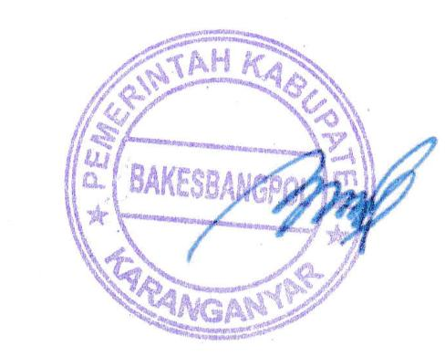  BAMBANG SUTARMANTO, S.Sos., M.M.  Pembina Tk. I  NIP. 19650329 198703 1 007

LAPORAN PENYAMPAIAN PENDAPAT DI MUKA UMUM DILANJUTKAN AUDIENSI OLEH ALIANSI UMAT ISLAM KARANGANYAR BESERTA WARGA DESA SURUHKALANG TERKAIT PENGISIAN PERANGKAT DUSUN SURUHTANI DESA SURUHKALANG KECAMATAN JATEN KABUPATEN KARANGANYAR
TANGGAL 7 JANUARI 2022

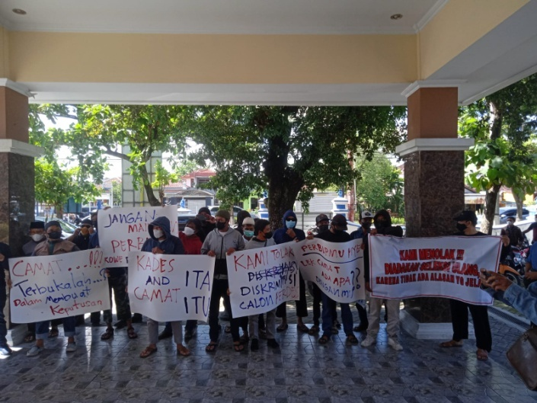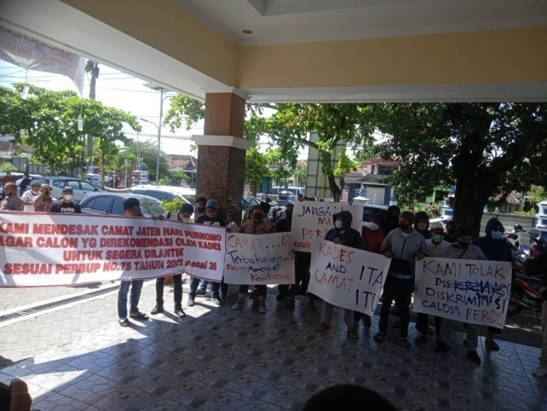

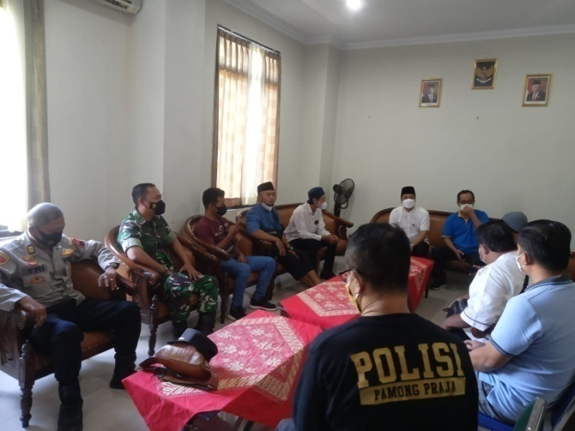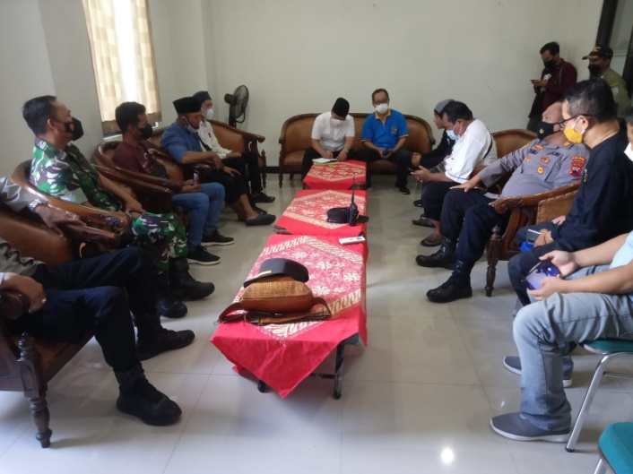

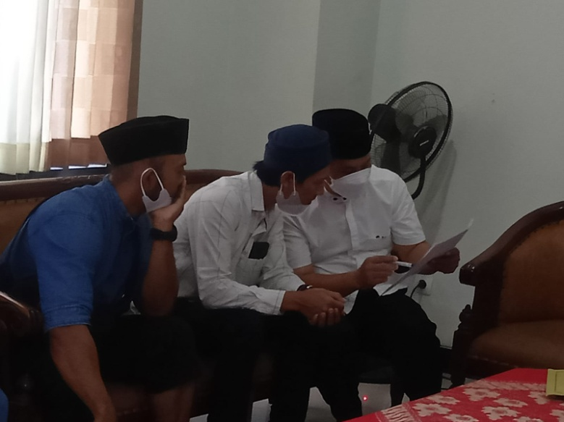
Dok. Bakesbangpol Kab.Karanganyar Tahun 2022

